Props và states trong React

1. Props (Properties)

1.1. Khái niệm – đặc điểm
Khái niệm
Props là dữ liệu được truyền từ component cha xuống component con. Chúng giống như tham số của một hàm.

Cú pháp
Cú pháp :
function myComponent(các_tham_số_props) {
…
}

Giá trị mặc định cho props :
Ví dụ :
function Button({ label = "Nhấn vào đây", onClick }) {
return <button onClick={onClick}>{label}</button>;
}

Đặc điểm
- Chỉ đọc (read-only): Component con không được phép thay đổi props nhận vào — đây là nguyên tắc "one-way data flow" (luồng dữ liệu một chiều) của React.
- Có thể là bất kỳ kiểu dữ liệu nào: string, number, object, array, function, thậm chí là component khác (qua children).

Ví dụ : chỉ đọc
function Child(props) {
props.name = "Mai"; // sai: không được thay đổi props
return <p>{props.name}</p>;
}

function App() {
return <Child name="Trà" />; // chỉ đọc
}

Ví dụ : hàm cũng có thể được truyền vào props
function Child({ onChange }) {
return (
<button onClick={() => onChange("Mai")}>
Đổi tên thành Mai
</button>
);
}

function App() {
const [name, setName] = React.useState("Trà");

return (
<div>
<p>Tên hiện tại: {name}</p>
<Child onChange={setName} />
</div>
);
}

1.2. Cú pháp props
Destructuring Props
Bạn có thể truyền vào thẻ JSX bất cứ tham số nào nhưng chỉ có tham số đã được khai báo đúng tên trong props mới có hiệu lực.
Ví dụ :
function Car({color}) {
return (
<h2>My car is {color}!</h2>
);
}

createRoot(document.getElementById('root')).render(
<Car brand="Ford" model="Mustang" color="red" year={1969} />
);
Output :
My car is red!
=> Chỉ color được khai báo mới có hiệu lực, các tham số brand, model, year không được khai báo thì vô nghĩa.

Giải nén props bằng ...rest
Tương tự giải nén đối số, ta cũng có thể truyền chuỗi các tham số vào props thông qua …rest
Ví dụ :
function Car({color, brand, ...rest}) {
return (
<h2>My {brand} {rest.model} is {color}!</h2>
);
}

createRoot(document.getElementById('root')).render(
<Car brand="Ford" model="Mustang" color="red" year={1969} />
);
Output :
My Ford Mustang is red!

Props mặc định
Tương tự tham số mặc định, ta cũng có thể gán giá trị mặc định cho props
Ví dụ :
function Car({color = "blue", brand}) {
return (
<h2>My {color} {brand}!</h2>
);
}

createRoot(document.getElementById('root')).render(
<Car brand="Ford" />
);
Output :
My blue Ford!

1.3. Tái sử dụng Component – Props children
Vấn đề
Nếu chỉ dùng frontend thuần HTML + CSS, chúng ta không thể tái sự dụng code HTML.
=> Các giao diện giống nhau vẫn phải viết lại code HTML. Rất dài dòng, tốn dung lượng và phiền phức cho lập trình viên.

Ví dụ :
2 giao diện Exam và Practice y hệt nhau. Hai file exam.html và practice.html đều có navbar, header, footer, list giống nhau. Chỉ khác mỗi tittle.
Nhưng trong file html thì vẫn phải viết lại toàn bộ HTML.
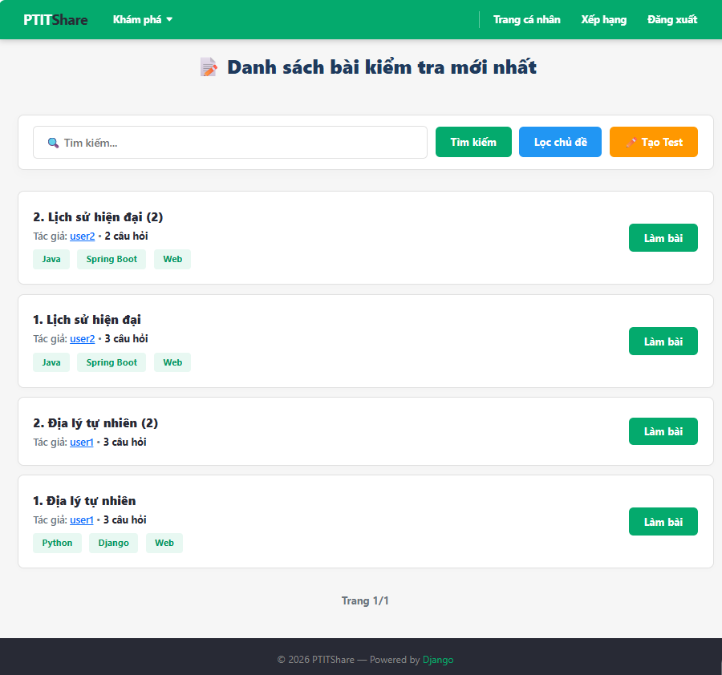
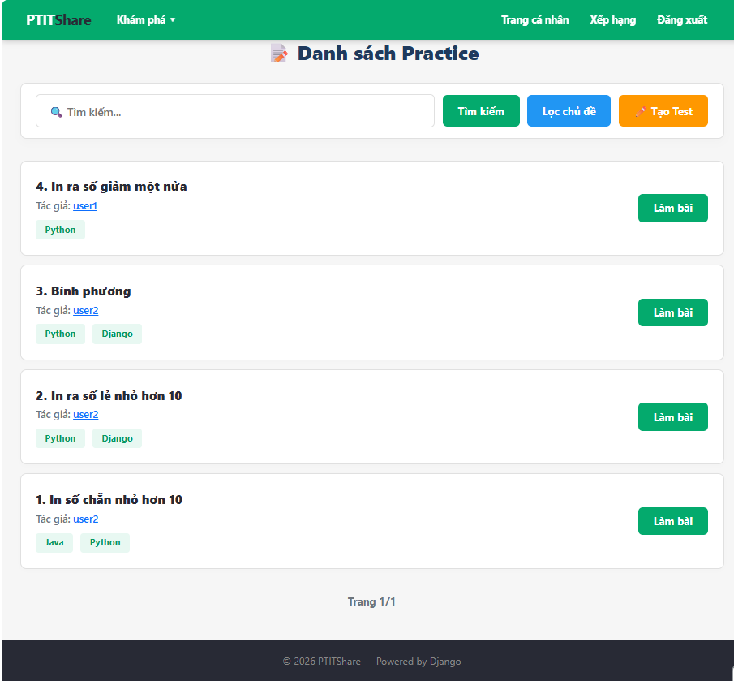

Tái sử dụng qua Props
Một trong những ưu điểm của kiến trúc hướng thành phần là các Component có thể được tái sử dụng nhiều lần.
Ví dụ :
Componet Layout có thể tái sử dụng nhiều lần, không cần viết lại Header, Footer. Mỗi lần trang cần nội dung mới chỉ cần truyền props main.
function Layout({ main }) {
return (
<div>
// phần Header
// phần navbar
<p>{main}</p>
// phần Footer
</div>
);
}

// muốn main thế nào thì truyền chuỗi html thế ấy
<Layout
main={<h1>Đây là nội dung chính</h1>}
/>
Như trong ví dụ trên, chỉ cần :
<Layout
main={<tittle>Danh sách bài kiểm tra mới nhất</tittle>}
/>
Và
<Layout
main={<tittle>Danh sách Practice</tittle>}
/>
Là được, không cần viết lại toàn bộ file HTML.

Props children
Cú pháp bên trên vẫn còn hơi bất tiện.
React cung cấp thêm cơ chế tái sử dụng nhờ bọc thẻ JSX qua props children có sẵn.
Cú pháp này thuần tiện hơn nhiều so với tự tái sử dụng qua props.
Ví dụ :
function Card({ children }) {
return <div className="card">{children}</div>;
}

// Sử dụng:
<Card>
<h2>Tiêu đề</h2>
<p>Nội dung bên trong</p>
</Card>
Tương ứng với :
<div className="card">
<Card>
<h2>Tiêu đề</h2>
<p>Nội dung bên trong</p>
</Card>
</div>;

Chú ý : chỉ có duy nhất 1 props children. Nếu tái sử dụng qua props tùy chỉnh thì khai báo bao nhiêu cũng được.

2. State

2.1. Khái niệm – cách hoạt động
Khái niệm
State là dữ liệu nội bộ của component.
Cách hoạt động :
Khi state thay đổi sẽ xảy ra sự kiện component re-render (render lại giao diện). Giá trị của state vẫn còn tồn tại sau khi re-render.
State thường gắn với các hàm xử lý sự kiện để render lại HTML DOM sau khi sự kiện xảy ra.

Cú pháp
const [state, setState] = useState(initialValue);
Trong đó :
- state: biến state. Tên tùy ý.
- setState: hàm setting cho state. Tên gồm set + tên state. Ghi đúng nguyên tắc viết hoa của JS.
- initialValue: giá trị ban đầu của state.

Ví dụ
import { useState } from 'react';

function Counter() {
const [count, setCount] = useState(0); // 0 là giá trị khởi tạo

return (
<div>
<p>Số đếm: {count}</p>
<button onClick={() => setCount(count + 1)}>Tăng</button>
</div>
);
}
Khi click <button>, count sẽ tăng lên 1 đơn vị. React tự động gọi lại hàm render() để cập nhật HTML DOM.

2.2. Vòng đời của state
Khởi tạo
Khi compoent được khởi tạo lần đầu tiên (mount), state được khởi tạo và gắn giá trị mặc định bằng hàm useState().

Duy trì
Mỗi lần state thay đổi giá trị, React sẽ tự động re-render lại giao diện Component.
State vẫn giữ nguyên giá trị sau mỗi lần re-render.

Kết thúc
Khi component giải phóng khỏi cây HTML DOM (unmount). React reload lại giao diện UI, dữ liệu trong state bị mất.

// state có thể tồn tại xuyên suốt nhiều lần re-render nhưng không luôn reset dữ liệu sau khi reload

2.3. Dùng state để Client – side rendering
Client – side rendering
Client – side rendering (CSR) là cơ chế cập nhật lại một phần trong HTML DOM mà không cần server backend render lại toàn bộ giao diện HTML.

CSR trong Spring Boot / Django
Trong Spring Boot / Django, frontend sử dụng HTML + CSS + JS thuần.
Ta chỉ có thể thực hiện CSR bằng cách viết các hàm xử lý sự kiện JS thao tác với đối tượng document.
Ví dụ :
html
<select id="selector" onchange="showContent(this.value)">
<option value="articles">Bài viết</option>
<option value="tests">Bài Test</option>
<option value="practices">Practice</option>
</select>
Hàm JS xử lý sự kiện
function showContent(id) {
document.querySelectorAll('.section').forEach(s => s.style.display = 'none');
document.getElementById(id).style.display = 'block';
}
Hàm này sẽ hiện <option> được click mà không cần render() lại.

Hạn chế :
Việc thao tác với đối tượng document này hoàn toàn dựa trên JS for browser, cực kỳ phức tạp.
Django DTL, JSP vốn đã có các thẻ <%if>, <%for> đáng lý ra có thể tạo logic xử lý để thực hiện CSR. Tuy nhiên các thẻ này chỉ có thể nhận biến được server render lên, client không thể thay đổi các biến này.
=> Không thể dùng các thẻ này để thực hiện CSR.
// ngu vcl
Ví dụ :
<!-- template.html -->
{% if user.is_authenticated %}
<p>Xin chào, {{ user.username }}</p>
{% else %}
<p>Khách ẩn danh</p>
{% endif %}
Nếu client có thể thao tác với user.is_authenticated sẽ thực hiện được CSR. Nhưng tiếc là không thể.

CSR trong React
Trong React thì client có thể cập nhật biến state.
Kết hợp với cấu trúc render có điều kiện, ta hoàn toàn có thể xây dựng các giao diện cho phép thực hiện CSR mà không cần thao tác với document.
// vip vcl
Ví dụ :
function StatusMessage() {
const [status, setStatus] = useState("guest");
// giá trị có thể là "guest", "user", "admin"

return (
<div>
{status === "guest" ? (
<p>Xin chào khách ẩn danh 🌿</p>
) : status === "user" ? (
<p>Xin chào người dùng đã đăng nhập</p>
) : status === "admin" ? (
<p>Xin chào quản trị viên 👑</p>
) : (
<p>Trạng thái không xác định</p>
)}

<button onClick={() => setStatus("guest")}>Guest</button>
<button onClick={() => setStatus("user")}>User</button>
<button onClick={() => setStatus("admin")}>Admin</button>
</div>
);
}

3. So sánh Props vs State
Tiêu chí | Props | State
Phạm vi | Nhận tham số từ component cha | Được khai báo và quản lý bên trong component
Khả năng thay đổi | Read-only, không tự sửa được | Có thể thay đổi qua setter function
Ai kiểm soát | Component cha | Chính component đó
Gây re-render? | Có, khi props thay đổi (do cha re-render) | Có, khi gọi setter
Mục đích | Cấu hình/truyền dữ liệu vào component | Lưu trữ dữ liệu nội bộ, tương tác người dùng

4. Mối quan hệ giữa Props và State
Một pattern phổ biến: state ở component cha, truyền xuống con qua props, con gọi callback (cũng truyền qua props) để báo cha cập nhật state — gọi là "lifting state up".
Ví dụ :
function Child({ onSend }) {
return (
<button onClick={() => onSend("Dữ liệu từ con")}>
Gửi dữ liệu lên cha
</button>
);
}

function Parent() {
const [message, setMessage] = React.useState("Chưa có dữ liệu");

const handleData = (data) => {
setMessage(data); // Con thay đổi state của cha
};

return (
<div>
<p>Cha nhận: {message}</p>
<Child onSend={handleData} />
</div>
);
}
handleData là state của Parent nhưng được truyền cho Child làm props
Khi Child gọi onSend("Dữ liệu từ con"), cha sẽ cập nhật state message.

